Понятие информационной технологии (ИТ)
Технология - ___________________________________________________
_______________________________________________________________
_______________________________________________________________
Процесс – _____________________________________________________ _______________________________________________________________
_______________________________________________________________ Информационная технология - __________________________________
_______________________________________________________________
_______________________________________________________________

Информационные и коммуникационные технологии (ИКТ) - _______
_______________________________________________________________
_______________________________________________________________
_______________________________________________________________
Информационные технологии можно классифицировать с различных точек зрения:
- в зависимости от области решаемых задач;
- в зависимости от предметной деятельности;
- в зависимости от типа обрабатываемой информации; •в зависимости от типа пользовательского интерфейса; •в зависимости от степени взаимодействия и др.
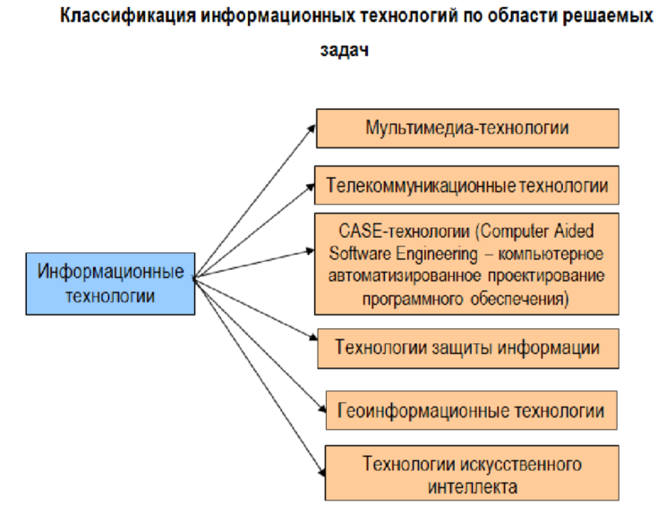
Мультимедиа – технологии - ______________________________________
_______________________________________________________________
_______________________________________________________________ Телекоммуникационные технологии - ______________________________ _______________________________________________________________
_______________________________________________________________
CASE – технологии - ____________________________________________
_______________________________________________________________
_______________________________________________________________
Технологии защиты информации - _________________________________
_______________________________________________________________
_______________________________________________________________
Геоинформационные технологии - _________________________________
_______________________________________________________________
_______________________________________________________________ Технологии искусственного интеллекта - ___________________________
_______________________________________________________________
_______________________________________________________________
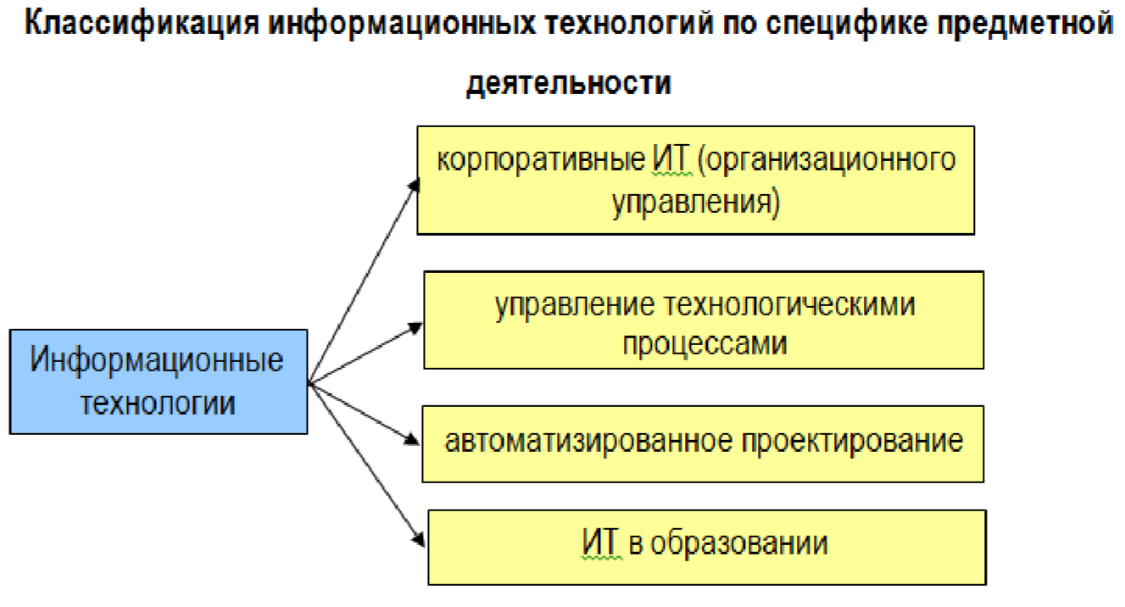
Корпоративные ИТ - _____________________________________________
_______________________________________________________________
_______________________________________________________________ Управление технологическими процессами - ________________________
_______________________________________________________________
_______________________________________________________________ Автоматизированное проектирование - _____________________________ _______________________________________________________________
_______________________________________________________________
ИТ в образовании - ______________________________________________ _______________________________________________________________
_______________________________________________________________
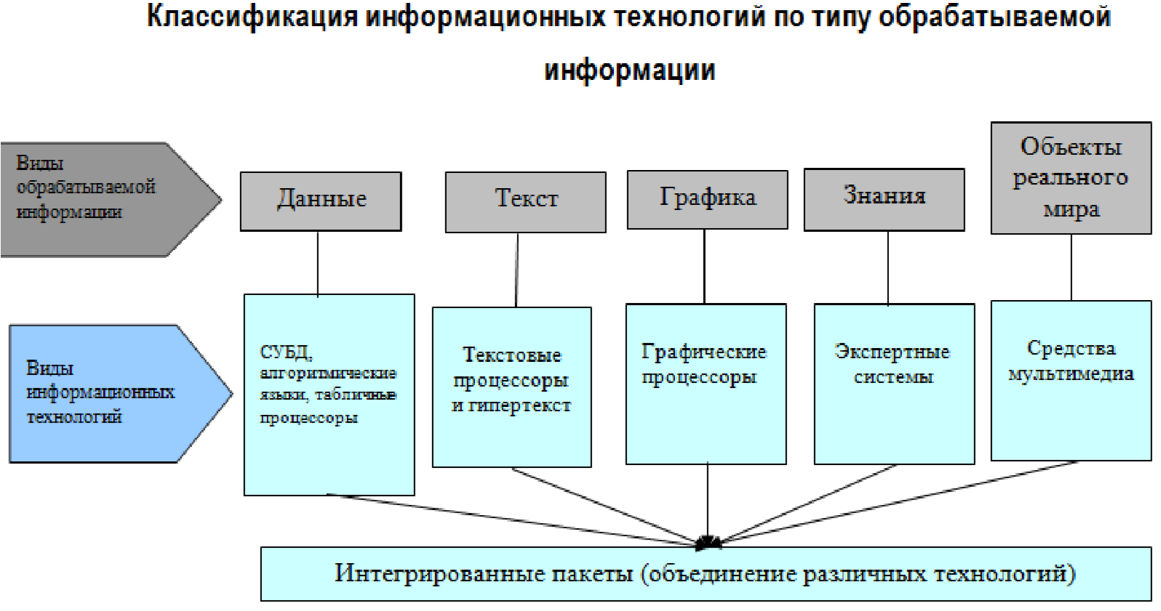
Данные - _______________________________________________________
_______________________________________________________________
Текст - _________________________________________________________
_______________________________________________________________ Графика - ______________________________________________________
_______________________________________________________________
Знания - _______________________________________________________
_______________________________________________________________
Объекты реального мира - ________________________________________ _______________________________________________________________ СУБД - ________________________________________________________
_______________________________________________________________
Текстовый процессор - ___________________________________________
_______________________________________________________________ Гипертекст - ____________________________________________________
_______________________________________________________________ Графический процессор - _________________________________________
_______________________________________________________________ Экспертная система - ____________________________________________
_______________________________________________________________
Средства мультимедиа - __________________________________________ _______________________________________________________________

Классификация средств ИКТ по области методического назначения
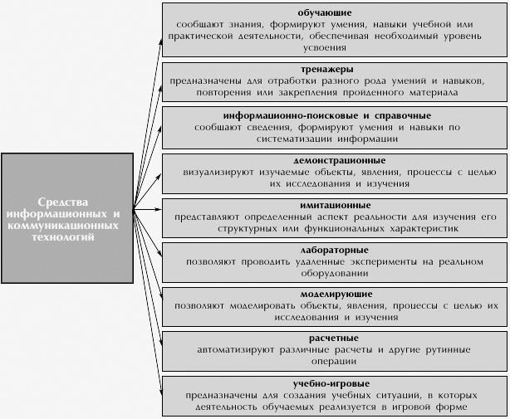

Этапы развития информационных технологий

Существует несколько точек зрения относительно развития информационных технологий с использованием компьютеров, которые определяются различными признаками деления.
Общим для всех изложенных ниже подходов является то, что с появлением персонального компьютера начался новый этап развития информационной технологии. Основной целью становится удовлетворение персональных информационных потребностей человека как для профессиональной сферы, так и для бытовой.

Этапы развития информационных технологий, выделяемые по видам задач и процессов обработки информации:

1-й этап (60–70-е гг.) – ___________________________________________ _______________________________________________________________
_______________________________________________________________
_______________________________________________________________

2-й этап (с 80-х гг.) – _____________________________________________
_______________________________________________________________ _______________________________________________________________
_______________________________________________________________

Этапы развития информационных технологий, выделяемые по проблемам, стоящим на пути информатизации общества:
1-й этап (до конца 60-х гг.) _______________________________________
_______________________________________________________________
_______________________________________________________________
_______________________________________________________________

2-й этап (до конца 70-х гг.)________________________________________
_______________________________________________________________
_______________________________________________________________ _______________________________________________________________ 3-й этап (с начала 80-х гг.) –_______________________________________
_______________________________________________________________
_______________________________________________________________ _______________________________________________________________

4-й этап (с начала 90-х гг.) – ______________________________________
_______________________________________________________________
_______________________________________________________________ _______________________________________________________________

Этапы развития информационных технологий, выделяемые по преимуществам, которые приносит компьютерная технология:
1-й этап (с начала 60-х гг.) _______________________________________
_______________________________________________________________
_______________________________________________________________
_______________________________________________________________
_______________________________________________________________
_______________________________________________________________
_______________________________________________________________ _______________________________________________________________

2-й этап (с середины 70-х гг.)______________________________________
_______________________________________________________________
_______________________________________________________________
_______________________________________________________________
_______________________________________________________________
_______________________________________________________________
_______________________________________________________________ _______________________________________________________________

3-й этап (с начала 90-х гг.) ________________________________________
_______________________________________________________________
_______________________________________________________________
_______________________________________________________________
_______________________________________________________________
_______________________________________________________________
_______________________________________________________________ Этапы развития информационных технологий, выделяемые по видам инструментария технологии:
1-й этап (до второй половины XIX в.) – ____________________________
_______________________________________________________________
_______________________________________________________________
_______________________________________________________________ _______________________________________________________________

2-й этап (с конца XIX в.) – ________________________________________
_______________________________________________________________
_______________________________________________________________
_______________________________________________________________ _______________________________________________________________

3-й этап (40 – 60-е гг. XX в.) – _____________________________________
_______________________________________________________________
_______________________________________________________________
_______________________________________________________________ _______________________________________________________________

4-й этап (с начала 70-х гг.) –_______________________________________
_______________________________________________________________
_______________________________________________________________
_______________________________________________________________
_______________________________________________________________
_______________________________________________________________
_______________________________________________________________
5-й этап (с середины 80-х гг.) – ____________________________________
_______________________________________________________________
_______________________________________________________________
_______________________________________________________________
_______________________________________________________________
_______________________________________________________________ _______________________________________________________________

Практическая работа №1 «Создание теста в MS Excel» (1 способ)

- Открыть программу Microsoft Excel
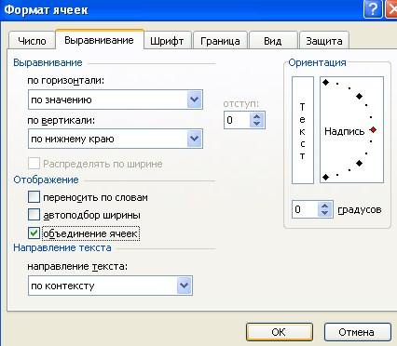
- В нужном месте открывшегося окна сделать заголовок, «Тестовая программа по математике». Для этого можно заранее подготовить ячейку, путем объединения ячеек: выделить объединяемые ячейки, и выполнить следующие команды: Формат – ячейки – выравнивание, проставить галочку напротив объединение ячеек и нажать ОК.
В объединенных ячейках и записываете заголовок теста:

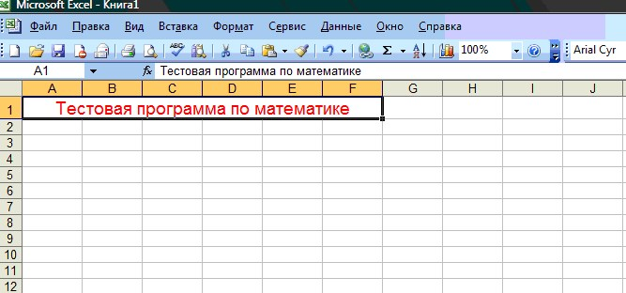

- В ячейках таблицы сделаем заголовки столбцов, где будут размещены вопросы, ответы, проверка.
Программа Excel позволяет создавать тесты со свободным ответом
(когда обучаемому не дается варианта ответа) и с выборочным ответом (когда обучаемому предлагаются варианты ответов, из которых он выбирает правильный).
- При создании теста со свободным ответом создается группа ячеек для ввода ответа.
- При создании теста с выборочным ответом или теста на сопоставление выполняется следующая последовательность действий:
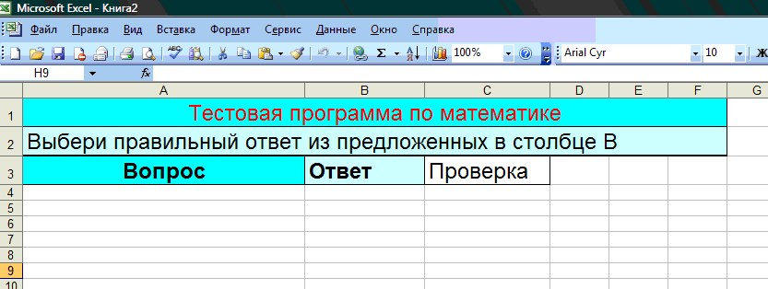

- Наберём вопросы и разместим варианты ответов:

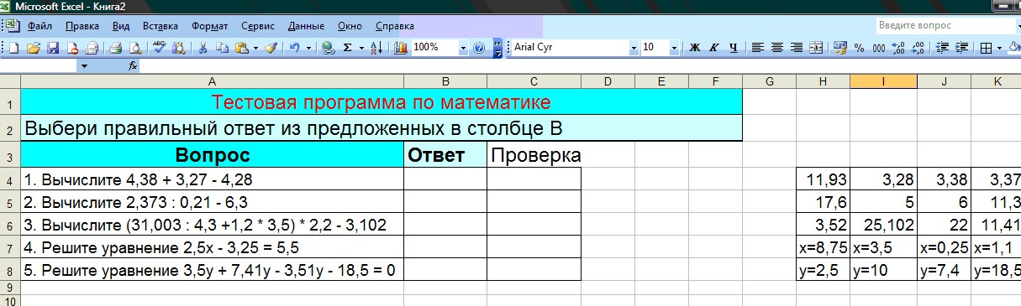

- Оформим выбор: в ячейке В4 (напротив первого вопроса), выделим эту ячейку, нажмем меню Данные-Проверка

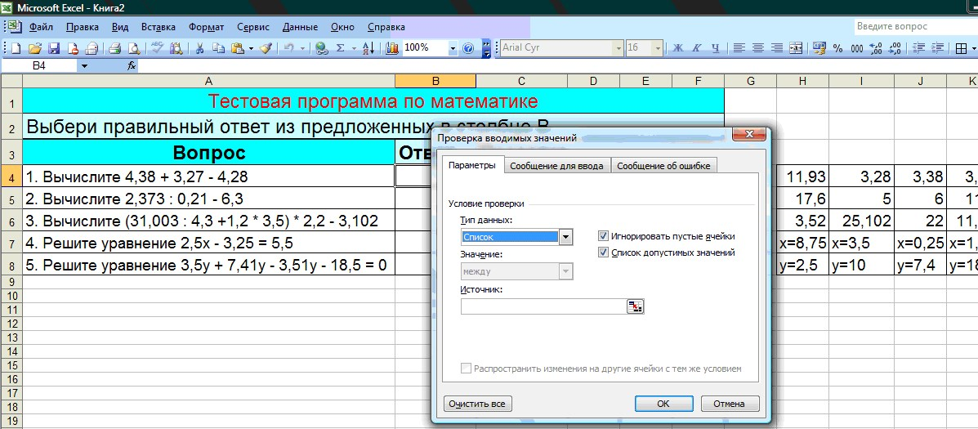

Из опций «Тип данных» нужно выбрать «список», после этого появится окно ввода «Источник». Нажать на кнопку , после чего выделить ячейки с ответами (в нашем случае это)
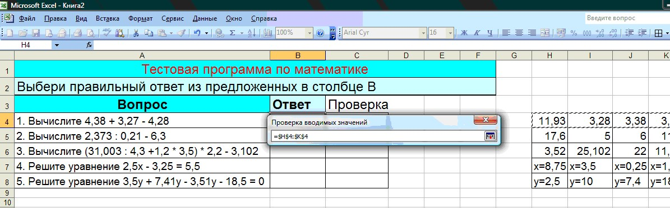
Теперь нажмем на кнопку
и далее, на кнопку «ОК».
Мы увидим, что около ячейки В4 имеется кнопка для выбора. Нажав её, получим варианты.
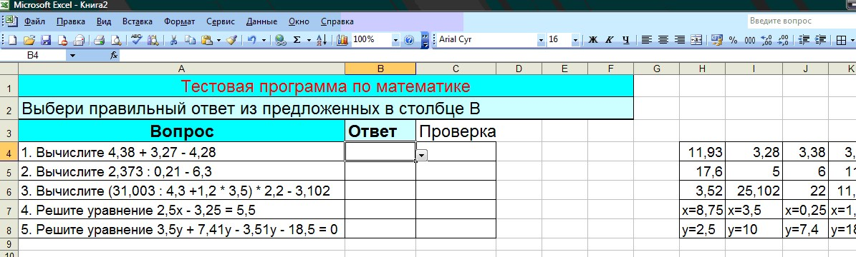
- Поместим в соседнюю ячейку С4 функцию проверки
=ЕСЛИ(B4=" ";" ";ЕСЛИ(B4=K4;"да";"нет")) где K4 –это адрес ячейки с правильным ответом на первый вопрос.

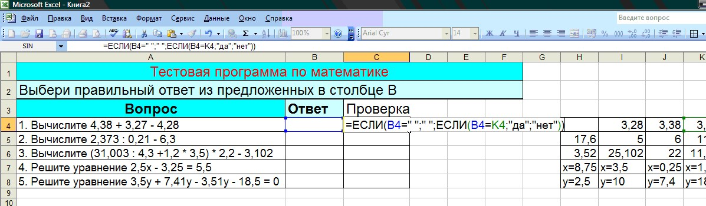

Смысл функции в следующем:
    - Если в тестируемой ячейке пусто, то в ячейку, содержащую функцию, тоже поместить пусто (нет ответа – нет реакции).
    - Иначе, если там не пусто, то, если ответ совпадает с верным, то поместить «да», иначе «нет».

- Аналогично строим вопросы и ответы, копируем функцию и не забываем менять адрес ячейки с правильным ответом в функции.
- Чтобы посчитать число верных ответов, надо в данном случае ввести в ячейку С9 функцию СЧЕТЕСЛИ
= СЧЕТЕСЛИ(С4:С8; «да»)
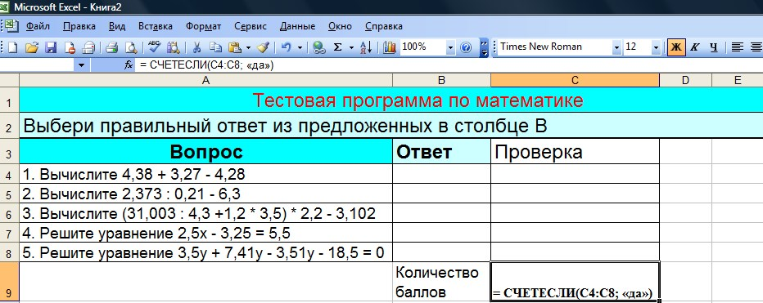

Функция даст столько баллов, сколько раз слово «да» встретилось в ячейках с С4 по С8.
Сохраните программу.
Роль такого теста закрепляюще-тренирующая, нежели контролирующая. Однако придать тесту подобие строгости можно. Для этого нужно:
  - с помощью меню Формат лишить защиты те ячейки, в которые вносится ответ и реакция, а также подсчет баллов:
  - выделить заголовки столбцов, в ячейках которых имеются ответы и нажать Формат-Скрыть. Можно также скрыть формулы. Затем (Сервис) защитить лист.

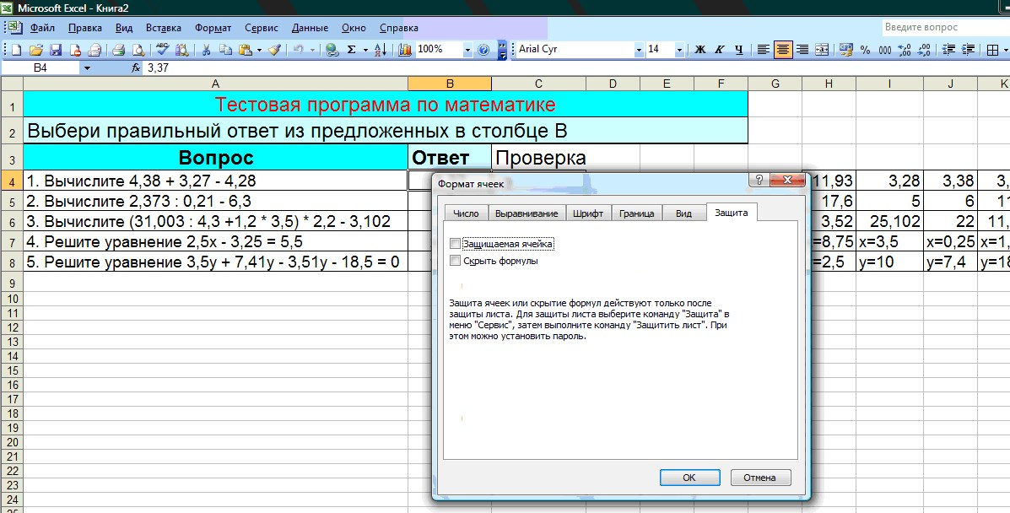

Можно оценить тест. Для этой цели нужно выбрать ячейку, в которой создать формулу для получения оценки.
Например, для нашего примера в ячейку С11 поместить формулу

=ЕСЛИ(C9=" ";" ";ЕСЛИ(C9=5;"5";ЕСЛИ(C9=4;"4";ЕСЛИ(C9=3;"3";"2"))))
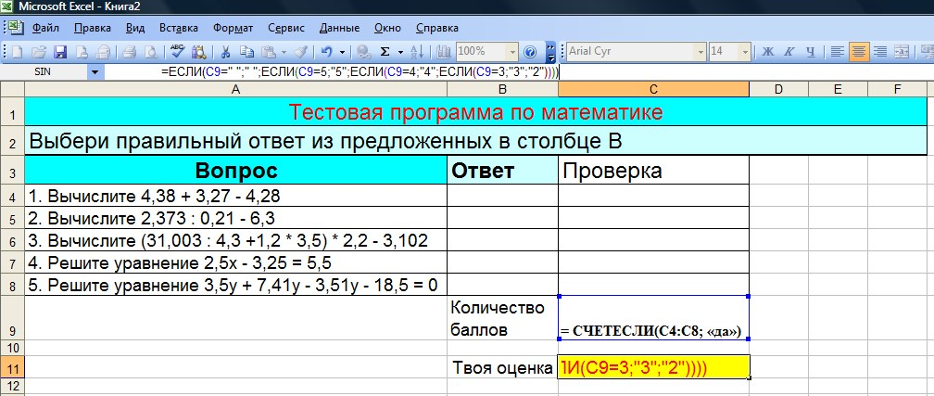

Сохраните программу.
А теперь проверьте, как работает программа.
Если вы ответили на все вопросы теста правильно, то окно выполненных действий выглядит так:
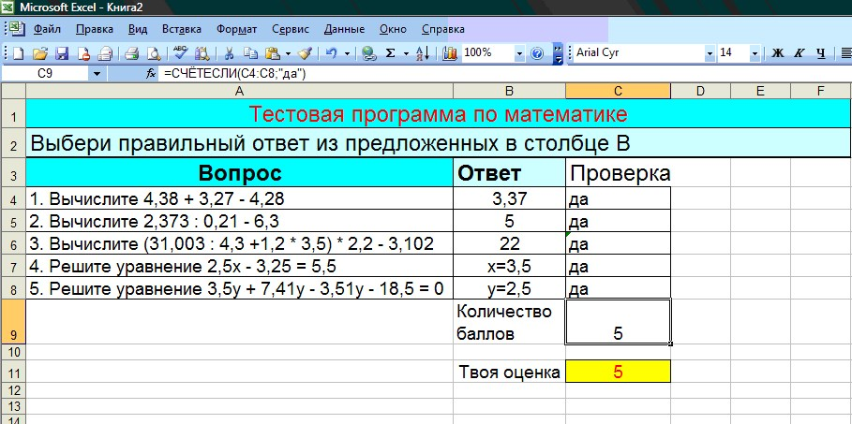
Закрывая окно Excel, результат сохраняйте.

